WITAM SERDECZNIE I ZAPRASZAM DO ZABAWY Z DZIEĆMI
Temat tego tygodnia: WIELKANOC
Tematem dzisiejszego dnia (29 marzec 2021) jest: PALMY WIELKANOCNE
Posyłam propozycje zadań dla dzieci do wyboru

- „WIOSENNE ZAGADKI” – układanie zagadek w oparciu o obrazek : bocian, przebiśniegi, bazie, krokusy.
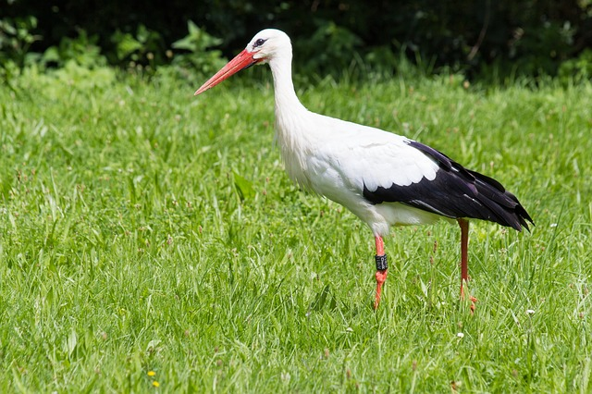

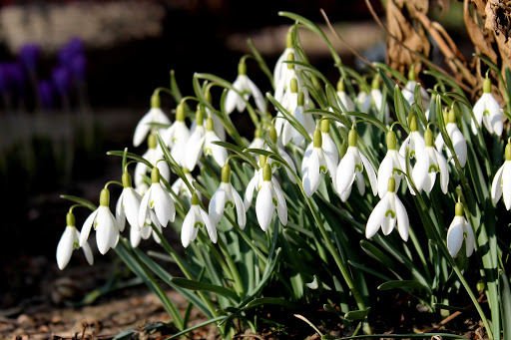

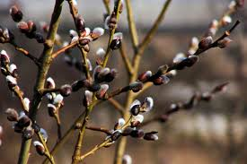
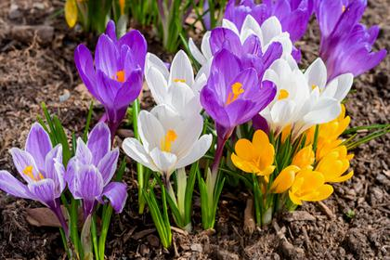

- „BAZIE I PALMA” – odczytanie dzieciom bajki, rozmowa na podstawie jej treści.
„ W parku nad stawem rozkwitła wierzba. Jej cienkie gałązki były pełne puchatych bazi, nazywanych kotkami. Dzień był słoneczny i dosyć ciepły jak na połowę marca. Dlatego zaraz po śniadaniu przedszkolaki wybrały się na spacer do parku. Gdy szły drogą nad stawem, zauważyły kwitnącą wierzbę.
– Ojej, ile bazi – zawołał Krzyś.
– A jakie puchate i delikatne! Wyglądają jak małe kotki – dodała Ania, dotykając jednej z nich.
– Może ułamiemy sobie trochę do wazonu? – zaproponował Filip.
– W żadnym wypadku – powiedziała pani.
– Pomyślcie, co by było, gdyby każdy, komu się podoba, rwał sobie z parku gałązki?
– Za miesiąc nie byłoby połowy drzewa! A ile powstałoby przy tym zniszczeń – przestrzegła Ala.
Kiedy jednak dzieci wróciły do przedszkola, czekała na nie wyjątkowa niespodzianka! W glinianym wazonie stały świeżutkie gałązki bazi. To pani kucharka przyniosła je z przydomowego ogródka. Rosła w nim bowiem stara wierzba, która jak co roku rozkwitła na wiosnę. Delikatnie, specjalnym sekatorem pani kucharka ucięła z niej trochę gałązek dla przedszkolaków.
– Jakie śliczne te nasze bazie! – ucieszył się Jasiek.
Ania delikatnie przytuliła policzek do wierzbowych kotków i stwierdziła z zadowoleniem:
– Teraz to już naprawdę wiosna zawitała do naszego przedszkola!
– Jeśli chodzi o nasze bazie, to mam pewien plan... – powiedziała pani.
– Jaki? – pytały zaciekawione dzieci.
– Dowiecie się tego jutro po śniadaniu – usłyszały.
Potem były obiad, zabawa, podwieczorek i kolejny dzień w przedszkolu dobiegł końca. Dzieci wychodziły z rodzicami do domu, a bazie odprowadzały je wzrokiem.
– Ale cicho i smętnie się tu zrobiło, a było tak wesoło – odezwała się jedna z nich.
– Zawsze tak jest, kiedy dzieci wracają do domu – odparła rozłożysta palma stojąca na podłodze w dużej brązowej donicy. Bazie spojrzały w jej kierunku, zdumione, a jedna z nich zapytała z zainteresowaniem:
– Jak się nazywasz, piękna roślino?
– Pierwsze słyszę, że ktoś mnie nie zna! – obruszyła się palma.
– Ale nie dziwię się, wyrosłyście dopiero tej wiosny i to na byle wierzbie, więc skąd możecie wiedzieć, kim jestem – prychnęła.
– Jestem palmą daktylową. Pochodzę z ciepłych, egzotycznych krajów. Moje kuzynki rosną w Afryce, Azji, Ameryce, a nawet w Australii. Najstarsze z nich mają po 100 lat, a najwyższe są wysokości dziesięciopiętrowego wieżowca! Do tego kwitną i dają słodkie owoce – daktyle. W gorących krajach ofiarowują ludziom cień i ochłodę. No cóż, przy mnie wypadacie mało ciekawie.
– Pewnie teraz zadarłaby nos, gdyby palmy miały nosy...
Wierzbowe kotki słuchały opowieści palmy, a puchate kubraczki aż jeżyły im się ze zdumienia. Słychać było ich pełne podziwu westchnienia:
– Nie dość, że taka piękna i duża, to jeszcze ogromnie pożyteczna...
– I jaka światowa. Kuzynów ma dosłownie wszędzie! Do tego daje słodkie owoce... Wkrótce bazie trochę posmutniały, bo zaczęły porównywać się z palmą:
– My przy niej jesteśmy nikim. Malutkie, kosmate i w szaroburych kubraczkach... Do czego mogłybyśmy się przydać ludziom...Narzekały tak jeszcze przez chwilę, ale wkrótce za oknem pociemniało, na niebo wypłynął księżyc i utulił je do snu. W nocy śniło im się, że zaczynają rosnąć, stają się palmami i wyrastają na nich słodkie daktyle. W sen zapadła także dumna palma. Śniła, że szumi z siostrami w zielonej oazie na gorącej pustyni, gdzie daje cień wędrującym karawanom. Tak naprawdę nigdy nawet nie widziała tych miejsc. Z dalekich krajów pochodziła tylko pestka, z której wyrosła. Może to przez tę tęsknotę bywała samolubna i grymaśna. Minęła noc, a rankiem w przedszkolu znów zaroiło się od dzieci. Po śniadaniu pani rozdała wszystkim kolorowe bibułki, kleje, nożyczki i przedszkolaki robiły wiosenne kwiatki. Powstało ich tyle, że każdy stolik wyglądał jak mała kwitnąca łąka. Gdy kwiatki były już gotowe, pani wyciągnęła z szafki szpulkę cienkiego drutu, drewniane patyczki, wstążeczki oraz pudełko suchych traw i kłosów. A pan dozorca przyniósł kilka gałązek zielonego bukszpanu – ozdobnego krzewu o drobnych lśniących listkach, który rósł w ogródku. Pani wzięła jeden z patyczków, przyłożyła do niego gałązkę bukszpanu, kwiatek, kłos i zapytała, uśmiechając się tajemniczo:
– Jak myślicie, co będziemy dzisiaj robić?
– Może palmy wielkanocne? – spytał nieśmiało Kuba.
– Robiłem je rok temu z dziadkami. Potrzebne nam były wtedy właśnie takie kijki, bibuła, kłosy i bazie!
– Brawo! Tak. I właśnie do tego wykorzystamy nasze bazie! – Pani się uśmiechnęła .Wkrótce bazie znalazły się na stolikach w sali, a przedszkolaki z ochotą zabrały się do pracy. Każda palma była piękna i inna od pozostałych, bo wykonana według własnego pomysłu. Jednak wszystkie miały coś wspólnego – srebrzyły się na nich puszyste wierzbowe kotki w szarych kubraczkach, radośnie szczebiocząc:
– Och! To wprost nie do uwierzenia, jak pięknie wyglądamy. I nazywają nas palemkami!– Jeszcze wczoraj zazdrościłyśmy palmie daktylowej urody i słodkich owoców. A dziś same stałyśmy się piękne i pożyteczne! Nawet pani mówiła, że żadne Święta Wielkanocne nie mogą się obejść bez palemek.
Po obiedzie palemkami przystrojono sale. Podziwiał je każdy, kto odwiedzał przedszkole, a na palmę daktylową prawie nie zwracano uwagi. Było jej strasznie przykro, narzekała więc cicho:
– Kto by pomyślał! Wczoraj szare, niepozorne bazie, a dziś śliczne wielkanocne palemki. Gwiazdy przedszkola! Miło byłoby się z nimi zaprzyjaźnić. Tylko po co im teraz taka przyjaciółka jak ja, która jeszcze wczoraj zadzierała nosa? Nawet pani powtarza przedszkolakom, że nie wolno nikogo lekceważyć! Od wyglądu ważniejsze jest dobre serce...
Smutny głos palmy usłyszały bazie. I wyobraźcie sobie, że od razu zaczęły ją pocieszać: – Nie martw się, palmo daktylowa! Oczywiście, że będziemy się przyjaźnić. Przecież teraz jesteśmy z jednej palmowej rodziny. Wczoraj zachowałaś się nieładnie, to fakt... Ale ważne, że zrozumiałaś swój błąd. Bazie i palma zaprzyjaźniły się i już zawsze były dla siebie miłe. Kiedy tydzień przed świętami palemki opuszczały z dziećmi przedszkole, by uczestniczyć w świętach Wielkiej Nocy, palma daktylowa machała im na pożegnanie wielkimi liśćmi. Stała na tarasie, a jej donicę opasywała żółta świąteczna wstążka. Wyglądała przepięknie i dostojnie.
Po wysłuchaniu bajki dziecko może odpowiedzieć na pytania do tekstu, np.:
- Dokąd poszły przedszkolaki na spacer?
- Jakie kotki zobaczyły podczas spaceru?
- Na jakim drzewie rosły bazie?
- Dlaczego dzieci nie zerwały gałęzi?
- Jaka niespodzianka czekała na dzieci w przedszkolu?
- Co wydarzyło się w przedszkolu, gdy wszystkie dzieci poszły do domu?
- Jak myślicie, jak czuły się bazie po rozmowie z palmą daktylową?
- Co stało się następnego dnia?
- Jak zachowały się bazie w stosunku do palmy daktylowej?
- „PALMY” – rozmowa z dzieckiem.
Dziecko ma przed sobą zdjęcia przedstawiające 3 palmy: daktylową, kokosową, wielkanocną.
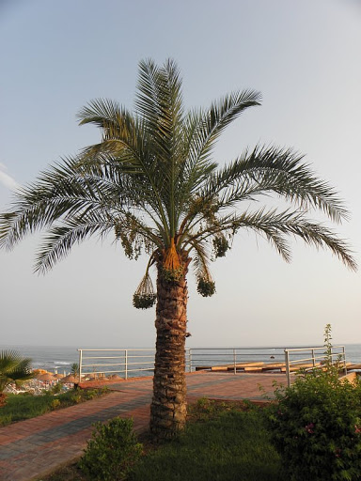
TO JEST PALMA DAKTYLOWA

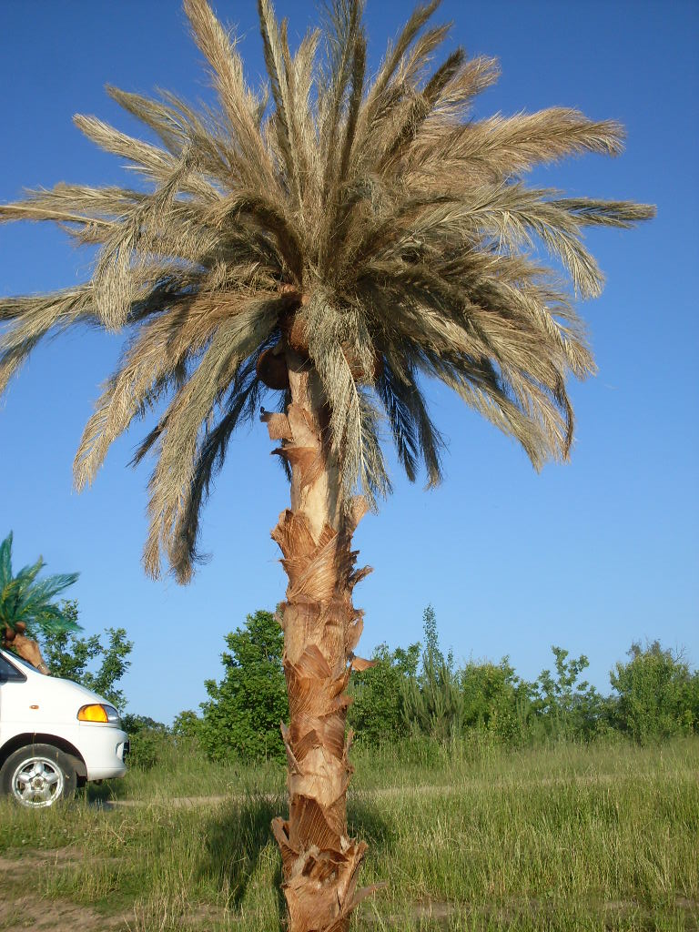

TO JEST PALMA KOKOSOWA

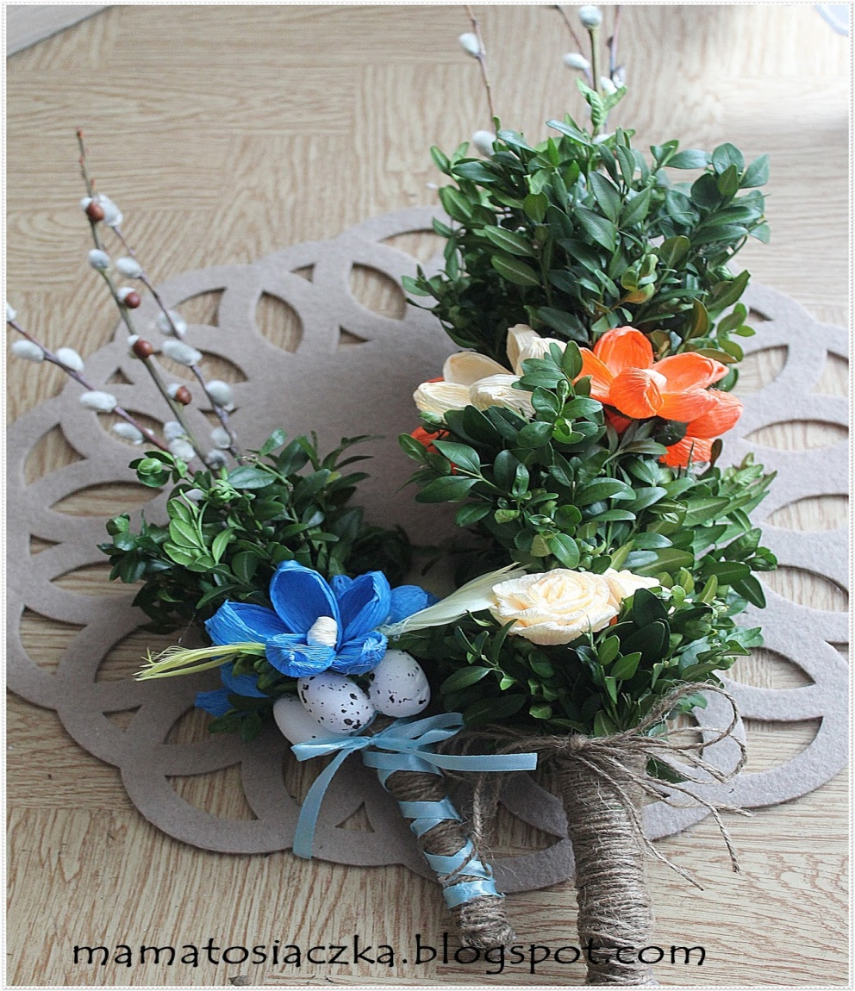

TO JEST PALMA WIELKANOCNA
Wypowiadając się, ustalają, czym się one różnią, a co mają wspólnego, gdzie je można zobaczyć, do czego służą.
Następnie dziecko odczytuje zdania:
TO JEST PALMA WIELKANOCNA.
TO JEST PALMA KOKOSOWA.
TO JEST PALMA DAKTYLOWA.
Rodzic prowadzi rozmowę z dzieckiem o święceniu palm, zwracając uwagę na to, że jest to tradycja. Na koniec zadaje dziecku pytania:
- Czy tradycja jest ważna?
- Dlaczego?
Następnie Rodzic przedstawia dziecku historia palm wielkanocnych
Gdy Jezus wjechał do Jerozolimy, miał być witany przez jej mieszkańców, którzy trzymali w rękach gałązki palmowe i wołali: „Hosanna!”. W Polsce święci się palmy od bardzo, bardzo dawna. Po święceniu w kościele palmy stoją w domach aż do Wielkiej Soboty, kiedy się je pali, a popiół wykorzystuje w środę popielcową do posypywania głów wiernych. Niegdyś uważano, że palmy chronią przed wszelkim złem. Zasuszano je i trzymano w domach, by chroniły rodzinę przez chorobami i innymi nieszczęściami oraz strzegły przed ogniem, gradobiciem czy powodziami. Wierzono, że zdrowe jest zjedzenie bazi. Miały one pomagać na ból głowy czy gardła. Bazie z palemki podawano też zwierzętom, które mieszkały w gospodarstwie – miało im to zapewnić zdrowie. W celach leczniczych często smagano się też wierzbowymi witkami.
- „WIELKANOCNE OBRAZKI” – zabawa wzrokowa. Dziecko dostaje kartkę świąteczną na odwrocie której narysowane SA linie dzielące kartkę na 5 różnych częśći. Przez chwilę je oglądają, potem same rozcinają (części ma być więcej niż 5), składają ponownie i naklejają na karton. Układają z przygotowanej rozsypanki sylabowej wyrażenie:
kar - tka wiel - ka - no - cna

- PRACA z książką : Karty Pracy 3 str 53 – uzupełnianie ilustracji i wypowiedzi na jej temat, ćwiczenie spostrzegawczości.

- „WIELKANOCNA PALMA” – zabawa plastyczno-konstrukcyjna. Rodzic przygotowuje kolorowe kartki papieru – niebieskie, zielone, żółte, fioletowe, czerwone, szare, brązowe, nożyczki, klej. Dziecko wykonuje prace według instrukcji. Wycina elementy (paski i owale), składa je i nakleja. Zaczyna od naklejenia gałązki – na środku kartki przykleja długi brązowy pasek, a po jego prawej i lewej stronie dokleja krótkie paski tak, by tworzyły odgałęzienia. Zielone prostokąty składa wielokrotnie wzdłuż dłuższego boku i nacina jeden z końców do połowy- cienko. Kolorowe paski składają na pół bez zaginania. Ze wszystkich elementów komponują palmę. Na koniec na brązowych gałązkach naklejają srebrne owale – bazie.

- „ILE BAZI NA GAŁĄZCE?” – zabawa ruchowa z elementem liczenia. Rodzic recytuje: Kukułeczka zakukała i... (imię dziecka) się zapytała: Ile bazi na gałązce wierzba ma? Dziecko liczy ile razy zaklaszcze rodzic i układa tyle klocków ile klaśnięć, przelicza klocki, zapisuje liczbę na kartce.

- „BUDUJEMY PALMĘ” – zabawy z mierzeniem.
Dziecko i Rodzic budują gałązkę do palmy z klocków wieżę. Gdy budowla zacznie się chwiać, kończą budowanie i układają wieżę na dywanie na leżąco, by łatwej było ją zmierzyć. Następnie mierzą długość budowli stopami i porównują wyniki (będą się różnić). Dzieci odpowiadają na pytania Rodzica.:
Dlaczego ta sama budowla ma różną długość mierzoną stopami?
Czy jest to dokładna miara?
Czym można zmierzyć dokładnie?
Dziecko bierze miarkę metrową lub z pomocą Rodzica zaznaczają na centymetrze krawieckim 100 cm, czyli 1 m.
Następnie mierzą długość „gałązki” za pomocą miarki.

- „WIELKANOCNE MEMORY” – Rodzic przygotowuje ok. 20 kartek: na 10 są wyrazy z liter drukowanych

KURA JAJKO MAZUREK KOS TRAWA SOK LAS PALMA
PISANKA BARANEK
Dziecko wybiera wyraz i na kartce z liniaturą stara się napisać ten wyraz literami pisanymi. Gdy wszystkie wyrazy drukowane mają swoje odpowiedniki pisane, zaczyna się gra w memory – należy odszukać takie same wyrazy z liter pisanych i drukowanych.

- PISANKI - słuchanie piosenki , śpiewanie.
https://www.youtube.com/watch?v=_5iP1m91a8Q

MAKS I RUBY: WIELKANOC KAPELUSZ/ PARADA WIELKANOCNA / ZAJĄCZEK WIELKANOCNY – zapraszamy na film
https://www.youtube.com/watch?v=CmtqWLGWHWQ
12. KUBUŚ - WIELKANOC - BAJKA DLA DZIECI
https://www.youtube.com/watch?v=nDlJVu4rXrU

